

**МИНОБРНАУКИ РОССИИ**

**федеральное государственное автономное образовательное учреждение**

**высшего образования**

**«Московский государственный технологический университет «СТАНКИН»**

**(ФГАОУ ВО «МГТУ «СТАНКИН»)**

|  |  |  |
| --- | --- | --- |
| |  |  | | --- | --- | | Институт цифровых интеллектуальных систем | Кафедра  компьютерных систем управления | |

Дисциплина «Основы системного программного обеспечения»

**Отчет по лабораторной работе №3**

|  |  |  |
| --- | --- | --- |
| **Выполнил**  **студент гр. АДБ-22-06:** | _____________ _____________  *(дата) (подпись)* | **Комаров А.О.** |
| **Проверил**  **к.т.н., доцент** | _____________ _____________  *(дата) (подпись)* | **Ковалев И.А.** |

**Москва 2025 г.**

Оглавление

1. Переменные и функции 3

Индивидуальное задание 1 3

2. Взаимодейтсвие с пользователем 3

Индивидуальное задание 2 5

Индивидуальное задание 3 6

3. Стилизация страницы 7

Индивидуальное задание 4 9

Индивидуальное задание 5 11

**Введение в HTML, CSS и JavaScript. Промтинг.**

**Цель работы:** целью данной лабораторной работы является изучение и применение технологий HTML, CSS и JavaScript для создания веб-страниц

# 1. Переменные и функции

Попробуем запустить эту функцию

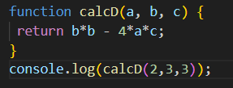

Увидим вывод



## Индивидуальное задание 1

Реализуем функцию Нахождение минимума двух чисел. min(a,b)

function min(a, b) {

  return a < b ? a : b;

}

let a = 5;

let b = 8;

console.log(min(a, b));

Вывод программы:



# 2. Взаимодейтсвие с пользователем

Рассмотрим три функции:

alert(“текст”) – выводит на экран окно с сообщением и приостанавливает выполнение скрипта, пока пользователь не нажмёт «ОК».

prompt(“заголовок”, ”значение в строке по умолчанию”) – возвращает то, что ввёл посетитель – строку или специальное значение null, если ввод отменён.

confirm(“вопрос”) – выводит окно с вопросом “вопрос” с двумя кнопками: OK и CANCEL. Результатом будет true при нажатии OK и false – при CANCEL (Esc).

Запустим следующий скрипт:

<script>

        if (confirm('Доброго времени суток, у этой страницы есть к вам вопрос, вы готовы ответить?'))

        {

            var name = prompt('Как вас зовут?','Введите сюда ваше имя');

            alert("Ваше имя - "+name)

        }

        alert("Спасибо, что уделили время")

    </script>

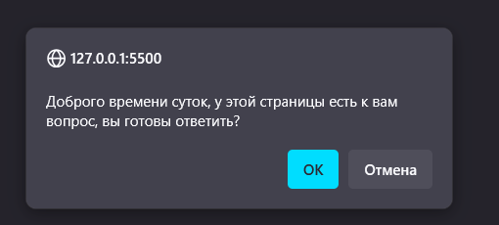

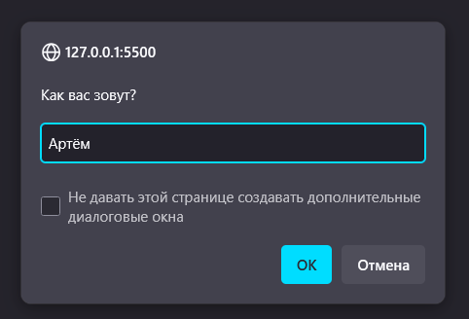

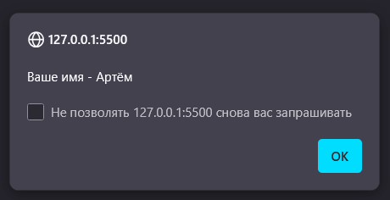

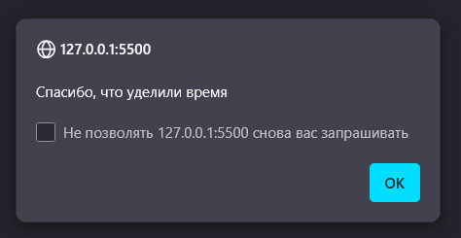

## Индивидуальное задание 2

Объявите две переменные: admin и name.

Запишите в name строку свое имя, например "Алексей".

Скопируйте значение из name в admin.

Выведите admin (должно вывести «Алексей»)

    let name = "Алексей";

    let admin = name;

    console.log(admin);

Вывод программы:



## Индивидуальное задание 3

Напишите скрипт, который будет спрашивать ваш возраст и после ввода возраста уточнять его, как это представлено на рисунке. Если нажать Отмена, то скрипт попросит ввести возраст снова, если нажать ОК, то завершит своё выполнение.

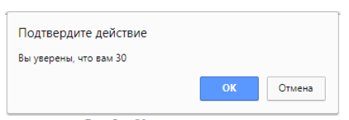

<script>

    let age;

    while (true) {

      age = prompt("Введите ваш возраст:");

      if (age !== null) {

        let confirmation = confirm(`Вы уверены, что вам ${age}?`);

        if (confirmation) {

          alert("Спасибо за подтверждение!");

          break;

        }

      } else {

        alert("Вы отменили ввод.");

        break;

      }

    }

  </script>

Вывод программы:

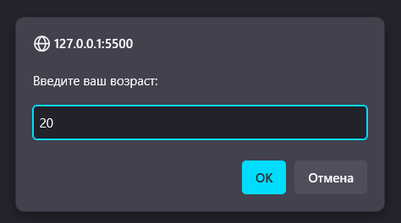

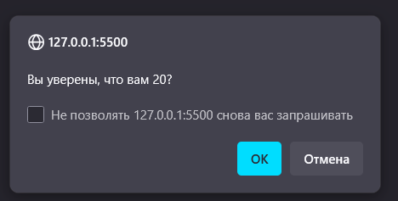

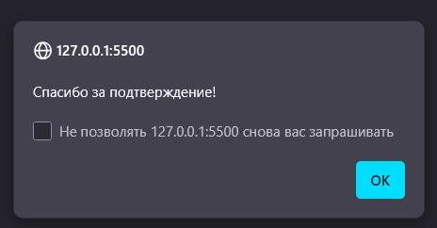

# 3. Стилизация страницы

Суть задания заключается в том, что бы сделать страницу красивой.

Используем следующий код:

<!DOCTYPE html>

<html lang="ru">

<head>

  <meta charset="UTF-8">

  <meta name="viewport" content="width=device-width, initial-scale=1.0">

  <title>Красивая страничка</title>

</head>

<body>

  <h1>Конспект курса</h1>

<p class="learned-ok">Парные теги.</p>

<p class="learned-ok">Одиночные теги.</p>

<p class="learned-ok">Атрибуты тегов.</p>

<p class="learned-ok">Инлайновые (встроенные) стили.</p>

<p class="learning-in-progress">Внешние стили.</p>

<p class="not-learned">Стилизация по классам.</p>

</body>

<style>

body {

font-family: Tahoma, serif;

}

h1 {

color: #999999;

}

.learned-ok {

color: green;

}

.learning-in-progress {

color: orange;

}

</style>

</body>

</html>

Пример вывода:

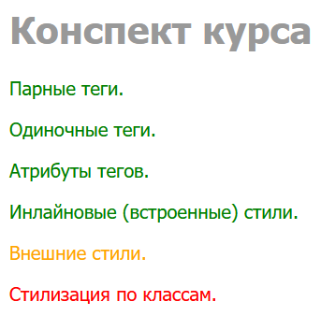

## Индивидуальное задание 4

Добавьте CSS стили к странице из индивидуального задания 3, которые включают в себя следующие параметры:

• размеры шрифтов;

• тени;

• цвет текста;

• рамки;

• изменения цвета при наведении.



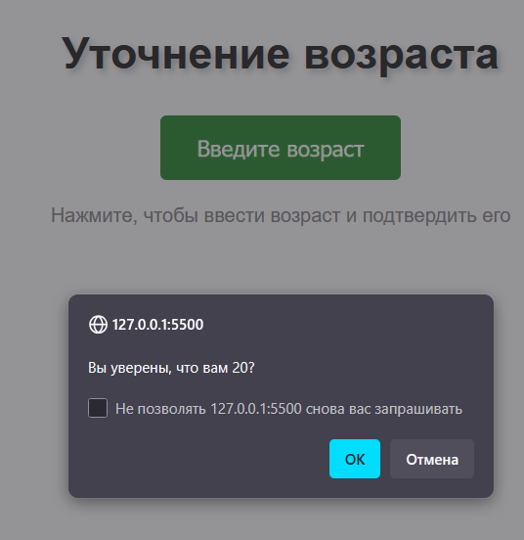

Дополните задание так, чтобы получилась страничка с вашим резюме, где будет имя, фамилия, фото (можно любую картинку). Также должно присутствовать минимум одно поле ввода и кнопка. По нажатию на кнопку из поля берется текст и изменяет текст фамилии. Можно добавить кнопку, которая меняет цвет фона на рандомный. Можете добавить и другие элементы на страницу.

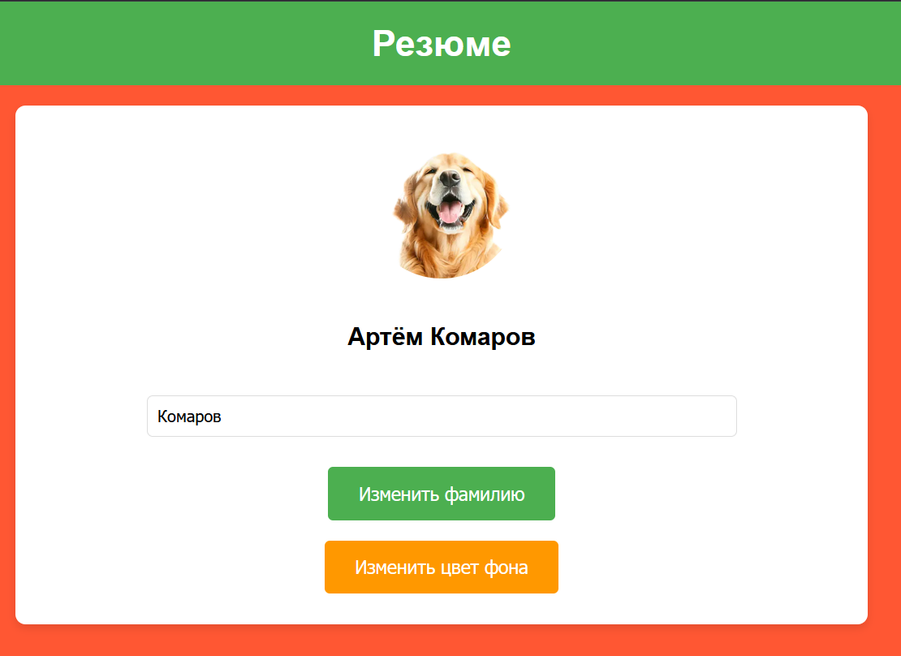

Создадим репозиторий на github и назовем его RelaxImEkko.github.io

Теперь страница доступна по ссылке <https://relaximekko.github.io/>

## Индивидуальное задание 5

Создайте страничку резюме о себе. Добавьте различные интерактивные элементы: раскрывающиеся списки, выезжающие описания, таблицы. Лучше адаптивную верстку. Сравните результаты с нескольких моделей: время генерации, размер кода, красота решения, адаптивность

Результат GPT o3

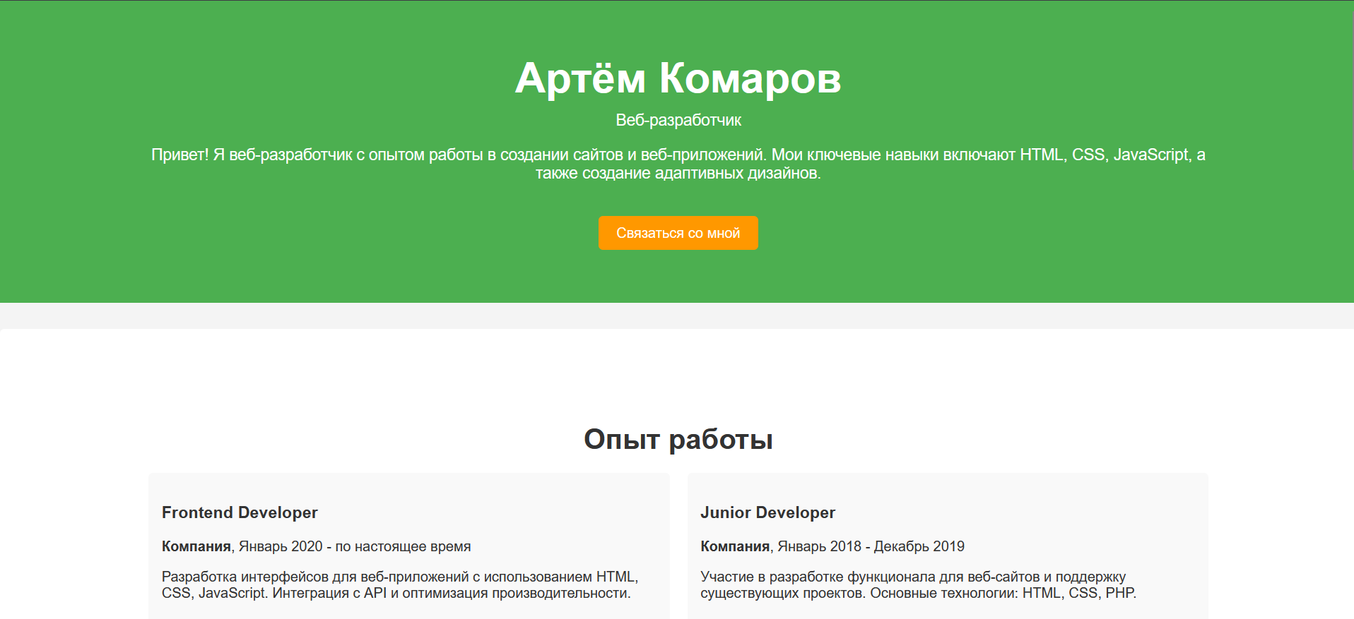

Результат deepseek



Deepseek значительно выигрывает в сравнении с GPT по всем критериям: быстрее, с более детализированным кодом, красивее структурированным решением и лучшей адаптивностью для различных устройств.